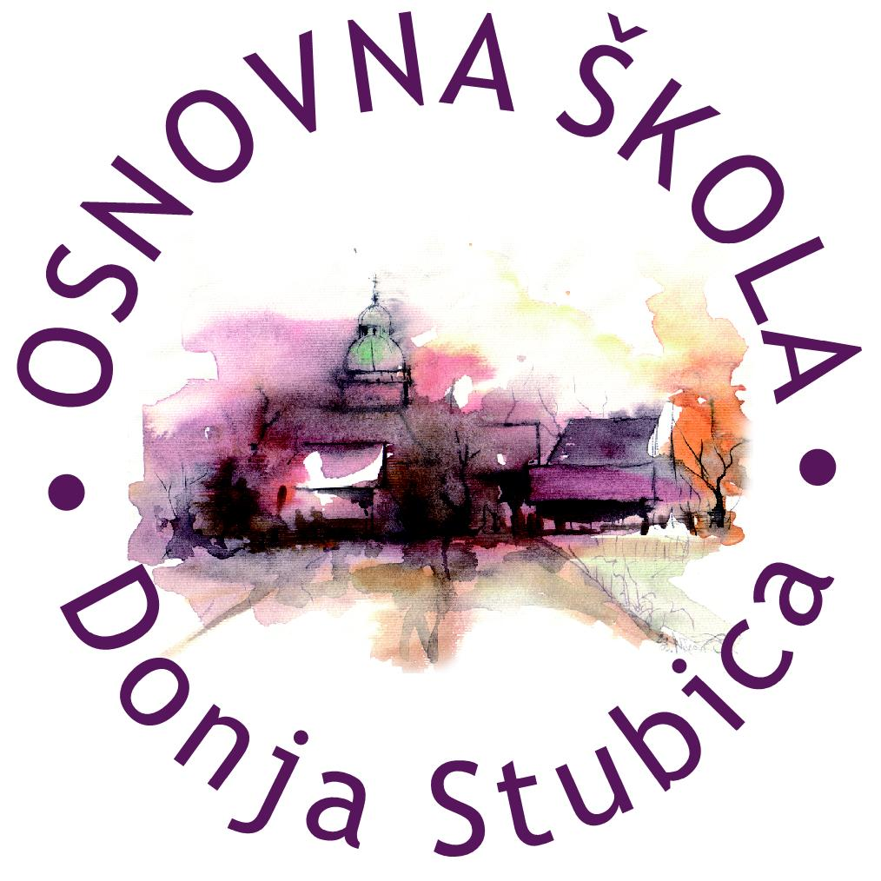
Republika Hrvatska
Krapinsko zagorska županija
Osnovna škola Donja Stubica
Školski odbor
__________________________________________________________________________________
KLASA: 003-01/19-01/01
URBROJ: 2113/01-380-5-06-19-8
Donja Stubica, 16. 12. 2019.

PREDMET: Poziv na dvadeset i četvrtu sjednicu Školskog odbora

Poštovani,

na temelju članka 47. Statuta Osnovne škole Donja Stubica sazivam dvadeset i četvrtu sjednicu Školskog odbora koja će biti održana u četvrtak, 19. 12. 2019. godine u 16,00 sati u prostorijama Osnovne škole Donja Stubica, Toplička 27, 49240 Donja Stubica.

Za sjednicu predlažem sljedeći dnevni red:
- Usvajanje zapisnika s dvadeset i treće sjednice Školskog odbora
- Prethodna suglasnost za zasnivanje radnog odnosa – učitelja/ice fizike
- Prethodna suglasnost za zasnivanje radnog odnosa – učitelja/ice likovne kulture
- Pravilnik o postupku unutarnjeg prijavljivanja nepravilnosti
- Razno

Molimo Vas da se sjednici obavezno odazovete.

S osobitim poštovanjem,

PREDSJEDNIK ŠKOLSKOG ODBORA:
Tihomir Kovačić

Dostaviti:
-Članovima Školskog odbora
- Tatjani Benko
- Aniti Pavetić
- Tihomiru Kovačiću
- Snježani Mezdić
- Nikoli Gospočiću
- Ivanki Znika
- Dominik Gudan
- Sonji Martinek, ravnateljici škole
- Za objavu na oglasnoj ploči i mrežnoj stranici Škole
- Pismohrani

__________________________________________________________________________________________________
A: Toplička 27, Donja Stubica ǀ T/F: +385 49 286 201 ǀ @: ured1@os-donja-stubica.skole.hr ǀ W: os-donja-stubica.hr
OIB: 26580296546 ǀ MB: 03033074 ǀ IBAN: HR7423600001101420943, Zagrebačka banka d.d.

